Комунальний заклад «Некрасовський ліцей
Якушинецької сільської ради Вінницької області»
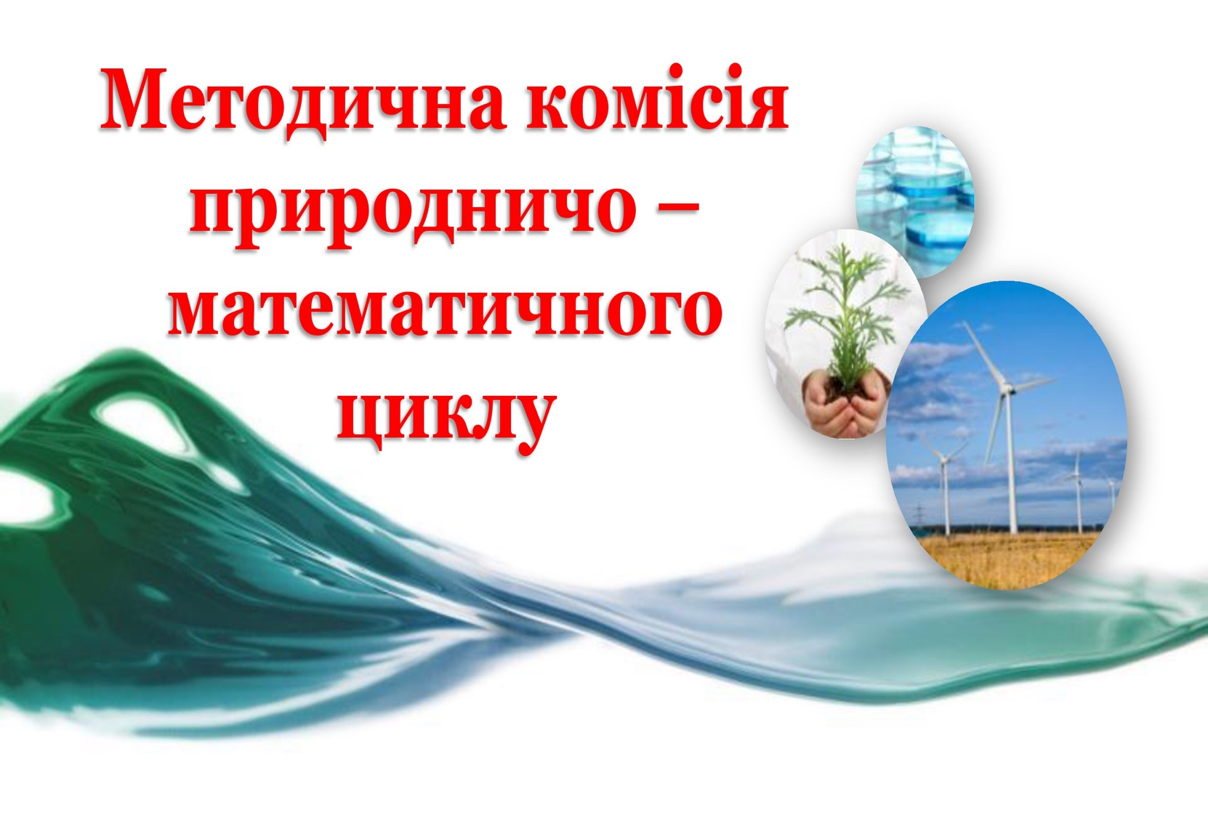
Методична тема: Розвиток ключових компетентностей здобувачів освіти на уроках природничо-математичного циклу засобами сучасних освітніх технологій

Мета: Збереження і підвищення рівня професійної і
загальноосвітньої підготовки, формування творчої особистості з широким світоглядом

2022-2023н.р.

